BIRCHWOOD CASEY
– Kaikki tarpeellinen aseen entisöintiin ja hoitamiseen
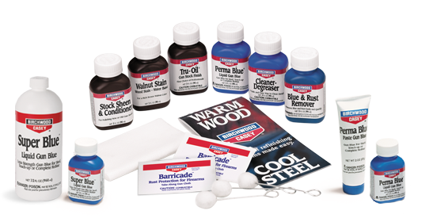

Jo yli 50 vuoden ajan BIRCHWOOD CASEY on auttanut tuhansia aseenomistajia ”antamaan elämän” sekä vanhoille että uusille aseille nopeiden ja helppokäyttöisten tuotteiden avulla. Tiedoksi ennen entisöinnin aloittamista:

- Käytössäsi on parhaat tuotteet.
- Käytössäsi on kunnon käyttöohjeet (tämä kirjanen).
- Loppu on kiinni Sinusta itsestäsi… Ole kärsivällinen. Käy läpi jokainen askel ilman oikotietä. Työskentele itsevarmasti ja ylpeydellä. Ottaessasi aseen käyttöön tai luovuttaessasi sen ehkä seuraavalle sukupolvelle tulet olemaan iloinen, että teit kaiken oppikirjan mukaan!

CARMICHELIN VINKIT…
Kiitokset Jim Carmichelille avusta tämän aseen hoitamisoppaan tekemisessä! Sen lisäksi, että hän on Outdoor Life –lehden ammuntatoimittaja Jim on myös taitava aseseppä, jolla on valtava tietotaito puunkäsittelystä, sinistyksestä ja metallin bruneerauksesta. Katso ”Carmichelin vinkit” niin saat aseestasi juuri niin hyvän kuin se ansaitseekin olla!
Sisällysluettelo

Tukin viimeistely
Puun hoitaminen 3
Puun värjäys 4
Puun kyllästäminen 4
Tru-Oil®in käyttö 5
Stock Sheen & Conditioner 5

Sinistys ja patinointi
Metalliosien huolto 6
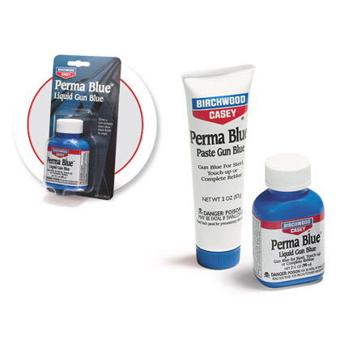
Perma Blue®n levitys 7
Plum Brown®in levitys 8
Usein kysytyt kysymykset 9
Maahantuojan yhteystiedot 11

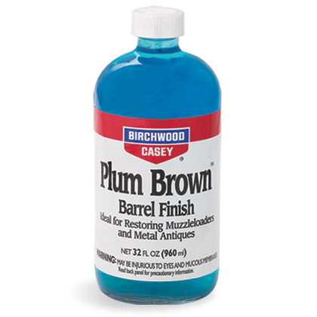

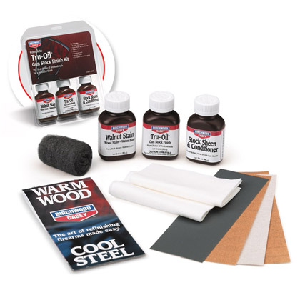

Puun hoitaminen

Hionta on kriittinen askel missä tahansa puun käsittelyoperaatiossa. Se hoituu usein liian hätäisesti kun halutaan päästä viimeistelyvaiheeseen. Yritä kuitenkin välttää hutilointia, koska käsittelyaineet kertyvät yleensä juuri puun naarmukohtiin.

Uusi puu
- Aloita uuden tukin työstäminen hiomalla sitä keskikarkealla hiekkapaperilla. 120 on tyypillisesti hyvä karkeusaste olematta liian aggressiivinen. Muista, että puuta tulisi aina hioa puun syyn suuntaisesti.
- Siirry pikkuhiljaa karkeusasteeseen 180 ja sitten 280…käytä viimeiseksi extra hienoa teräsvillaa poistaaksesi pienimmätkin naarmut ja irtokuidut.
- Jos tukin syy on tiivistä ja huokoset pieniä, pyyhi sitä etikkapyyhkeellä niin voit aloittaa joko värjäämisen tai levittää Tru-Oil® tukkiöljyä.

Vanha puu
- Poista ensimmäiseksi tukin aiempi käsittely siihen sopivalla poistoaineella. Noudata valmistajan ohjeita.
- Jos tukin pinta on suhteellisen tasainen, hio sitä kunnolla ensin 120, 180 ja viimeiseksi 280 karkealla paperilla ja kiillota extra hienolla teräsvillalla. Pyyhi lopuksi etikkapyyhkeellä, minkä jälkeen voit aloittaa joko värjäämisen tai levittää Tru-Oil® tukkiöljyä.
- Jos tukissa on joitakin naarmuja tai lommoja, hoida ne, mutta käytä vain niin karkeaa paperia kuin on tarpeellista. Kevyet naarmut tasoittuvat 280 karkealla paperilla, kun taas syvemmät lommot vaativat vielä karkeampaa paperia.
- Kiinnitä hiekkapaperi taustapalikkaan tasoittaessasi naarmuja ja lommoja, jotta vältyttäisiin “kaivamiselta”. Hanki useilla karkeusasteilla varustettuja hiekkapapereita kuten 120, 180, 280 ja 400.

CARMICHELIN VINKIT…
Jotta tukin reunat saataisiin pidettyä terävinä ja puun pinta tasaisena, tulisi hiomiseen käyttää taustapalikkaan kiinnitettyä hiekkapaperia. Tällä tavalla vältytään ”kaivamiselta” puun pehmeissä kohdissa. Älä koskaan hio kaiverrusten päältä vaan pidä ne suojattuna kunnes levität lopuksi öljyn.
Puun värjäys
Nyt kun puu on kunnolla valmisteltu, vaalea puu voidaan värjätä. Birchwood Casey Walnut Stain on vesipohjainen väri, jolla saadaan rikas saksanpähkinän sävy ilman syiden samentumista tai tahraantumista.
- Voit testata puun luonnollisen värin kostuttamalla sitä vedellä tai alkoholilla. Tällaiselta puu suurin piirtein näyttää sitten, kun se on käsitelty TRU-OIL Gun Stock Finish öljyllä.
- Walnut Stain on turvallinen ratkaisu, koska värin tummuutta voidaan säädellä lisäämällä siihen vettä. Laimenna veteen saadaksesi vaaleamman sävyn tai käytä sellaisenaan halutessasi tummemman sävyn. Sopivan sävyn saavuttamiseksi väri kannattaa testata ensin erilliseen puupalaan.
- Levitä Walnut Stain väriainetta puhtaalle, nukkaamattomalle rätille tai harjaan. Jos sävy näyttää tummemmalta kuin haluttu lopputulos, sivele puuta veteen kostutetulla sienellä. Jos sävy näyttää liian vaalealta, lisää enemmän väriainetta.
- Anna värin kuivua yön yli ennen tukkiöljyn levittämistä.

Puun kyllästäminen
Tämä “märkähionta” -tekniikka täyttää huokoset, antaa tukille suojan ja tekee siitä kauniin näköisen.
- Levitä ensimmäiseksi TRU-OIL Gun Stock Finish tukkiöljyä koko tukin pintaan ja anna sen imeytyä. Älä hiero, vaan anna puun imeä öljy itseensä. Kun tukkiin on imeytynyt mahdollisimman paljon öljyä, pyyhi ylimääräinen pois ja anna kuivua vuorokauden.
- Työstettäessä 4"x4" alueita päällystä ne tykkiöljyllä ja märkähio 180 märkä/kuivahiontapaperilla. Märkähionnassa ei synny hiomapölyä vaan “kuraa” ja se täyttää tehokkaasti pintahuokoset. Jos pinta tuntuu tahmealta, lisää enemmän tukkiöljyä.
- Jatka märkähiontaa 4"x4" alueilla kunnes koko tukki on kuran peitossa. Pyöritä sormillasi pieniä ympyröitä, jotta pintahuokoset täyttyvät.
- Pyyhi lopuksi ylimääräinen kura pois talouspaperilla puun syyn vastaisesti. Tällä taataan pintahuokosten kunnollinen täyttyminen.
- Anna tukin kuivua noin vuorokauden. Toista sitten käsittely tarvittaessa, jotta loputkin auki jääneet huokoset täyttyvät (vaiheet 1-4) ja pyyhi lopuksi kaikki kura pois. Tukki on nyt kokonaan kyllästetty, suojattu ja valmiina viimeistelyyn.
CARMICHELIN VINKIT…
Annostellaksesi TRU-OIL Gun Stock Finish öljyä pistä pieni reikä folio kalvoon. Tämä estää aineen kuivumisen pullon sisään.
Tru-Oil®in käyttö

TRU-OIL Gun Stock Finish on ollut ammattilaistenkin valinta jo yli 30 vuotta, koska se on helppokäyttöinen ja huippulaadukas tukkiöljy.
- Kaada aluksi vähän tukkiöljyä pieneen kuppiin ja laita korkki kiinni. Näin vältyt tuotteen kuivumiselta. Säilytä pulloa ylösalaisin.
- Ensimmäinen kerros
Kasta sormeasi kuppiin ja levitä öljyä tukkiin käsin. Huomaat, että ensimmäinen kerros imeytyy helposti. Varo, ettet levitä liikaa öljyä ensimmäisellä kerralla välttääksesi turhat kertymät ja valumisen.
- Ripusta tukki kuivumaan muutamaksi tunniksi (jotkut ammattilaiset suosittelevat 24 tuntia).
- Kun tukki on kuivunut, tarkasta onko siinä valumia, viiruja tai näkyviä laikkuja. Jos näitä on näkyvissä, tasoita ne hiekkapaperilla 400 tai teräsvillalla.
- Pyyhi puu etikkapyyhkeellä ja etene seuraaviin kerroksiin.
- Lisäkerrokset
Levitä jälleen tukkiöljyä sormin pitkin tasaisin liikkein pituussuunnassa. Väristä tulee legendaarisen kiiltävä ja syvä. Rappaa pintaa kerrosten välissä hienolla teräsvillalla tai hiekkapaperilla 400. Tarvittavien kerrosten lukumäärä riippuu tukin huokosista.
- Viimeinen kerros
Levitä viimeinen kerros varovasti ja säästäväisesti siten, ettei tukkiin jää viiruja. Kun tämä kerros kuivuu, tukki kiiltää hienosti ja voit olla ylpeä lopputuloksesta! Sen pinta on nyt myös kova ja kulutuksen kestävä.
Satiinipinta
Stock Sheen & Conditioner
Tämä askel on Teille, jotka haluatte perinteisen käsin hangatun satiinipinnan.
- Kiillota tukki tällä kiillotusaineella vähintään 2-3 vuorokautta viimeisen öljyämisen jälkeen. Stock Sheen & Conditioner poistaa tehokkaasti epätäydellisyydet ja antaa tukille satiinisen pinnan! Voit viimeistellä työn myös BIRCHWOOD CASEY Gun Stock Wax suojaavalla tukkivahalla.

CARMICHELIN VINKIT…
Voit laimentaa TRU-OIL Gun Stock Finish öljyä lakkabensiiniin. Pidä mielessä, että laimennettuna seoksen kuivumisaika pitenee hieman. Lakkabensiini on myös hyvää työkalujen puhdistamiseen sekä käsien pesuun seoksen levittämisen jälkeen.
Metalliosien huolto

Kauniisti sinistetyn aseen syvä väri tai patinoidun suustaladattavan aseen aito väri ovat vertaansa vailla! Parhaaseen tulokseen metalliosien huoltamisessa pääset BIRCHWOOD CASEY Metal Finishes tuotteilla.
- Vanhan sinistyksen ja ruosteen poistaminen on tarpeellista ennen uudelleen sinistämistä tai patinointia. Ensimmäiseksi tukin ja liipaisinkoneiston irrotettuasi puhdista kaikki metallipinnat Cleaner-Degreaser -aineeseen kostutetulla sienellä ja huuhdo kunnolla vedellä.
- Levitä Blue & Rust Remover –ainetta vanutupolla ja anna vaikuttaa kahden minuutin ajan. Kiillota metalli kevyesti pienellä Blue & Rust Remover –aineeseen kostutetulla teräsvillatupolla poistaaksesi vanhan sinistyksen ja irronneen ruosteen. Jatka tätä kunnes metalli kiiltää.
- Jos metallipinnassa on pahoja naarmuja tai kuoppia, hio nämä alueet ensin 280 hiekkapaperilla ja kiillota sitten teräsvillalla. Syviin kuoppiin saattaa tarvita viilaa.
- Mitä ikinä teetkin, älä yritä kiirehtiä metalliosien huoltamisessa. Kiillota niin kauan kunnes kaikki näyttää hyvältä. Fuskaamista tulet katumaan! Älä myöskään unohda liipaisinta, ruuvin päitä tai muuta näkyvää. Pura moniosaiset mekanismit huoltamista varten.
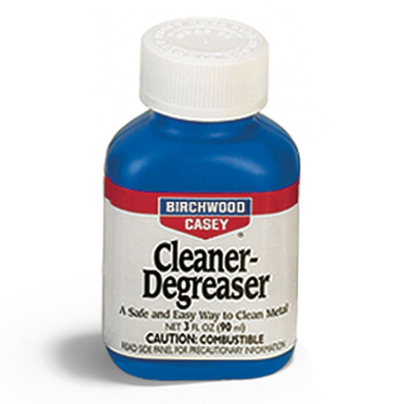
- Levitä uudelleen Cleaner-Degreaser –ainetta, hankaa sienellä ja huuhdo vielä vedellä. Varo, ettet koske metalliin sormilla, sillä siihen saattaa jäädä näkyviä jälkiä sinistyksen jälkeen.

CARMICHELIN VINKIT…
Puhdistus ja rasvanpoisto ovat kriittisiä asioita. Niissä ei kannata hutiloida. Tavallinen käsitiskiaine on hyvä puhdistaja ja rasvanpoistaja. Kun tuntuu, että alkaa olla puhdasta, pese vielä kaksi kertaa lisää!
Kun hiot metallipintoja, kääri hiomapaperi viilan kaltaisen tuen ympärille. Tällä tavalla säästät käsivoimia sekä saat pidettyä pinnat tasaisina ja reunat terävinä. Lisäksi lopputulos on aidon ja ammattimaisen näköinen.
Sinistysaineen levitys

- Levitä Perma Blue® -tahnaa tai Liquid Gun Blue -ainetta vanutupolla koko sinistettävälle alueelle. Toimi niin nopeasti kuin mahdollista, mutta muista olla perusteellinen. Sinistys kannattaa tehdä kahdella tai kolmella kerralla.
- Anna sinistysaineen vaikuttaa VAIN 30-60 sekunnin ajan. Neutralisoi sen jälkeen kemiallinen reaktio huuhtelemalla alue välittömästi kylmällä vedellä ja pyyhi kuivaksi.
- Kiillota metallia kevyesti teräsvillalla huuhtelun aikana tai sen jälkeen värin sekoittumiseksi. Arvioi sitten värin näkyvyys. Jos alue on epätasainen tai haluat tummemman värin, toista vaiheet 1-3 kunnes saat haluamasi sävyn.
- Kostuta alueet Barricade® Take-Alongs –liinalla ja anna sinistyksen vaikuttaa yön yli.
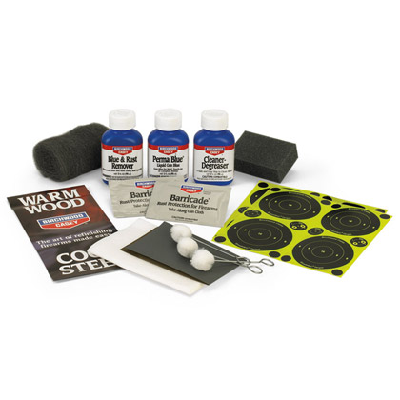
- Kokoa aseesi uudelleen. Sinistys on nyt valmis. PERMA BLUE Gun Blue antaa suojaavan ja kestävän päällysteen, jonka ansiosta ase kestää kovaa käyttöä sekä puhdistuskemikaaleja. Pitääksesi metallin uuden näköisenä hiero siihen aika ajoin BARRICADE Rust Protection –ainetta tai vaikkapa jokaisen ampumasession jälkeen.

CARMICHELIN VINKIT…
Ajoitus on kriittinen tekijä kun on kyseessä sinistäminen. Saadaksesi parhaan tuloksen, älä anna aineen vaikuttaa metallipinnassa enempää kuin 1 minuutin ajan. Sinistysaineen on parempi antaa vaikuttaa mieluummin vähemmän kuin liian kauan aikaa.
Patinointiaineen levitys

Aikoinaan metallin patinointi oli hidas prosessi, johon tarvittiin oikeat kemikaalit ja oikeanlainen ympäristö saadakseen metallin pintaan ohut korroosiokerros. Tämä oli usein aikaa vievä ja epäjohdonmukainen prosessi. Nykyään patinointi on nopeaa ja helppoa BIRCHWOOD CASEY Plum Brown™ Barrel Finish –aineen ansiosta. Tärkeintä on kuitenkin patinoitavan pinnan huolellinen alustaminen.
- PLUM BROWN Barrel Finish –aine vaatii kuumuutta, jotta patinointiprosessi aktivoituu (patinointiaineen ja rautapitoisen metallin välinen kemiallinen reaktio). Kun metalliosat on huollettu ja puhdistettu kunnolla, kuumenna niitä esimerkiksi butaanipolttimella, kaasulla tai sähköliedellä. Parhaan tuloksen butaanipolttimella saat kun käytät isoliekkistä suutinta ja pidät sitä noin 10 cm päässä käsiteltävästä pinnasta.
- Kuumenna tasaisesti liikuttamalla kuumenninta edestakaisin pitkin metallipintaa. Huomioi, että paksummat alueet (kuten piipun peräosa) kestävät kauemmin kuumentua ja säilyttävät lämpötilansa pidempään. Pienet osat puolestaan kuumenevat helposti liikaa. Näin ollen kuumenna alueet perusteellisesti ja hyödynnä Carmichelin “käristys” –testi vinkkiä.
- Kun ihanteellinen lämpötila on saavutettu, levitä PLUM BROWN Barrel Finish –ainetta pumpulitupolla pitkin tasaisin vedoin. Tumma ruskea sävy ilmestyy näkyviin välittömästi. Jos väri näkyy joillakin alueilla liian ohuena, siinä on luultavasti ollut kylmä kohta. Kuumenna tätä kohtaa välittömästi. Jos metalli on liian kuumaa, aine yleensä kuplii ja vaahtoaa, mikä johtaa vaaleaan epätasaiseen väriin. Tässä tapauksessa anna metallin jäähtyä hetken ennen jatkamista. Levitä ainetta huolellisesti kiinnittäen huomiota erityisesti väriin, koostumukseen ja tasaisuuteen.
- Patinoinnin aikana saatat miettiä miksi sävy ei ole tasainen. Tähän syynä ovat yleensä kemiallisesta reaktiosta jääneet laskeumat. Älä kuitenkaan ole huolissasi, sillä niin kauan kuin metallinväriä ei ole näkyvissä ainetta on tarpeeksi ja kaikki sujuu hyvin.
- Heti kun metalli on jäähtynyt tarpeeksi käsiteltäväksi, huuhtele sitä perusteellisesti kylmällä vedellä, kuivaa puhtaalla liinalla ja kiillota kevyesti teräsvillalla. Jos haluat tummemman, yhtenäisemmän lopputuloksen toista koko kuumennus ja patinointiprosessi.
- Kun patinointi on valmis, hiero metallipinnat BARRICADE Rust Protection –aineella. Tämä on tärkeää huuhtelun jälkeen ja aineen imeytyessä pintaan metallista tulee kauniin tumma, syvä mahonginruskean sävyinen. Anna vaikuttaa 1 vuorokauden.

- Kokoa autenttisesti patinoitu aseesi. PLUM BROWN Barrel Finish –aine antaa metalliosille suojaavan pinnan, joka kestää kovaa käyttöä ja puhdistuskemikaaleja. Pitääksesi metallipinnat uuden näköisenä (tai tässä tapauksessa “vanhan”näköisenä) hiero niihin aika ajoin kerros Barricade Rust Protection -ainetta tai vaikkapa jokaisen ampumasession jälkeen.

CARMICHELIN VINKIT…
Kun alustat pyöreitä pintoja kuten haulikon piippuja patinointia varten, ota kaitale kankaisesta karhunkielilapusta ja hiestä sillä piippua rivakasti edes takaisin samalla tavalla kuin ennen vanhaa kiillotettiin kenkiä. Tämä tekniikka on todella tehokas, joten ole varovainen, ettet hio rumia aaltoja tai uria metalliin. Kiillota lopuksi vielä teräsvillalla.
Lämpötilojen testauksessa paras tapa on vanhanajan “käristys” –testi. Tipauta pieni määrä vettä kuumennetulle pinnalle. Jos se pysyy metallin pinnalla ja haihtuu hitaasti, metalli on liian kylmää. Jos vesi katoaa höyrypilven lailla, metalli on liian kuumaa. Kun lämpötila on ihanteellinen, vesi tirisee ja “tanssii” samalla kun se haihtuu. Tällöin on oikea hetki levittää PLUM BROWN Barrel Finish –ainetta.
135°C astetta on tavoitelämpötila PLUM BROWN Barrel Finish –aineen toimivuudelle. Ei ole kuitenkaan vaarallista, jos se heittää hieman, kunhan metalli on kuumennettu tasaisesti. Esimerkiksi pitkä Kentucky-kiväärin piippu pitää kuumentaa niin tasaisesti, että se ei ole missään kohdassa liian kylmä tai kuuma. Epätasainen kuumennus johtaa yleensä epätasaiseen sävyyn.

Usein kysytyt aseen kunnostamiseen liittyvät kysymykset:
TRU-OIL® Gun Stock Finish
Aine ei kuivu kokonaan. Miksi?
- TRU-OIL Gun Stock Finish ei kuivu, jos tukki on tehty öljyisestä puusta (eebenpuu, ruusupuu, eksoottisen puut) tai jos sitä levitetään sellaisen tukin päälle, jossa on voiteluöljyä, kiinanpuuöljyä tai pellavaöljyä.
- Kuivattamispaikka ei saa olla kostea.
Aine kuivuu pulloon. Miksi?
- Korkki on luultavasti ollut liian kauan auki. Yritä säilyttää pulloa ylösalaisin, jotta kuivunut aine pysyy pohjalla.
Lopputulos on pilkullinen. Miksi?
- Tämä johtuu yleensä pölystä. Lisää kosteutta ja työskentele pölyttömässä paikassa tai ulkona tyynellä ilmalla.
Miten saadaan aikaiseksi satiinipinta?
- Käytä Stock & Sheen Conditioner –ainetta tai käy tukki kevyesti läpi extra hienolla teräsvillalla.
PERMA BLUE® Gun Blue
Sinistys on läiskäinen ja epätasainen. Miksi?
- Joko metalli on jäänyt epäpuhtaaksi ja rasvaiseksi tai aineen on annettu vaikuttaa liian kauan, yli minuutin.
Metalli ei sinisty. (PERMA BLUE Liquid ja Paste Gun Blue eivät toimi ruostumattomaan teräkseen tai alumiiniin.)
- Aineen on annettu vaikuttaa liian kauan, yli minuutin.
Sinistys irtoaa.
- Tällaista voi tapahtua, jos metallia ei ole puhdistettu tai huuhdeltu kunnolla.
- Aineen on annettu vaikuttaa liian kauan.
Sinistys näytti aluksi hyvältä, mutta muuttui sitten ruskean ruosteiseksi.
- Viimeistelyyn ei ole käytetty BARRICADE Rust Protection –ainetta tai muuta ruostetta ehkäisevää ainetta.
- Alue ei ole ollut tarpeeksi kuiva ennen öljyn levittämistä.
- Aluetta ei ole huuhdeltu kunnolla.
PLUM BROWN™ Barrel Finish
Ruskea väri on epätasainen. Miksi?
- Epätasaiset lämpötilat metallin eri alueilla saattavat aiheuttaa epätasaisen sävyn.
- Aluetta ei ole kunnolla puhdistettu liasta ja rasvasta.
- Laskeumia kemiallisesta prosessista on saattanut jäädä alueelle.
Näytti aluksi hyvältä, mutta seuraavana päivänä ruosteiselta.
- Aluetta ei ole huuhdeltu tai kuivattu tarpeeksi hyvin ennen seuraavan kerroksen tai kosteutta syrjäyttävän öljyn levittämistä.
- Viimeistelyyn ei ole käytetty BARRICADE Rust Protection –ainetta tai muuta ruostetta ehkäisevää ainetta.

Tuotteiden maahantuoja Suomessa:

HW-COMPANY OY
Yrittäjäntie 6
67100 Kokkola
Puh. 020-7301730


